СКП-ЛПБ-31
Титова О.А.

Семинар 6. Урок чтения, урок анализа, урок обобщения.

СРС

План-конспект урока чтения в 5 классе (урок анализа).

Тема: Басни И.А. Крылова: «Свинья под дубом», «Ворона и Лисица». Осмеяние пороков: жадности, невежества, хитрости, глупости.
Цели:
- образовательные: расширить знания обучающихся о творчестве И.А. Крылова, проанализировать басни;
- развивающие: формировать коммуникативную и лингвистическую компетенции обучающихся; развивать аналитические способности учащихся (умение сравнивать, выделять, обобщать); совершенствовать навык анализа текста;
- воспитательные: воспитывать речевую культуру, интерес и любовь к басенному творчеству И.А. Крылова.
Учебная задача: изучение творчества И.А. Крылова.
Оборудование: мультимедийный проектор, иллюстрации по теме урока, тексты И.А. Крылова «Свинья под дубом» и « Ворона и Лисица».

I. Организационный момент. Сообщение темы, целей урока.
Запись темы урока.

II. Актуализация знаний.
Учитель ведёт повествование о жизни и творчестве Крылова.
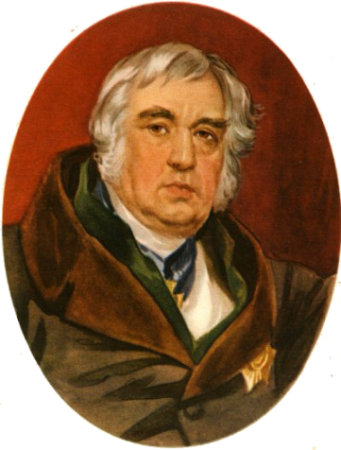

Драматург, публицист, баснописец Крылов Иван Андреевич родился в Москве 13 февраля 1769 года. Отец его выслужился из рядовых в офицеры драгунского полка и все детство будущий писатель провел в разъездах. Образование получал в основном дома.
Отец скончался в 1782 году, после чего семья перебралась в Санкт-Петербург. Там мать выхлопотала ему место в петербургской казенной палате, где он прослужил с 1783 по 1787 год. Недостаток упорядоченного образования он компенсировал самостоятельным обучением французскому и итальянскому языкам, изучением литературы и математики.
Когда ему было 14 лет, юноша написал свое первое либретто к опере «Кофейница». Произведение было опубликовано лишь в 1868 году, но за него Крылову выплатили гонорар в 60 рублей. Со временем, на протяжении 1786-1788 годов молодой драматург начал приобретать известность в литературных и театральных кругах, благодаря написанию новых произведений: «Клеопатра», «Филомела», «Проказники», «Бешеная семья».
У 1788 году скончалась мать писателя, и на его попечении остался младший брат, о котором он заботился до конца жизни.
В 1789 году Крылов занялся изданием журнала сатирического направления «Почта духов», который выходил только с января по август. В 1792 году он основал журнал «Зритель», но он тоже попал под надзор полиции и его пришлось, вскоре, закрыть.
После этого Крылов отошел от журналистики и много ездил по стране. В 1797 году он устроился к князю Голицыну С.Ф. секретарем и учителем его детей.
В Петербург он возвратился в 1806 году, где взялся за написание новых пьес. А в 1809 году свет увидело первое издание книги басен.
В 1812 году Крылов вступил в должность библиотекаря Публичной библиотеки. Он служил там почти до самой смерти, около 30 лет.

III. Знакомство с иллюстрациями к басням.

Иллюстрации к басне «Свинья под дубом»
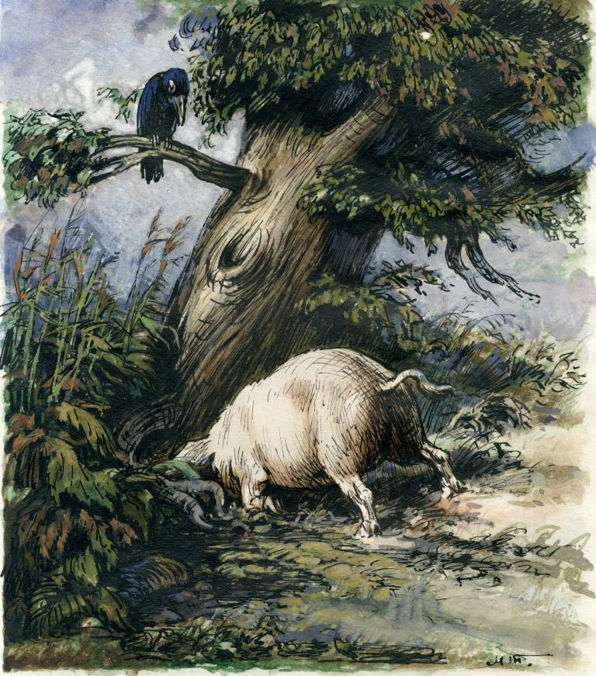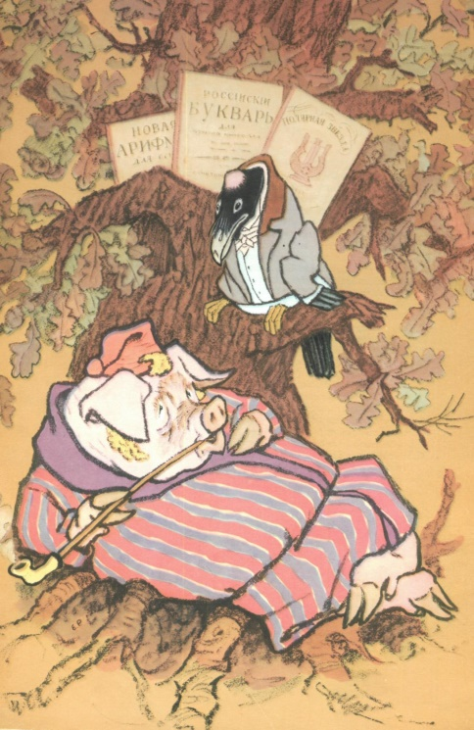
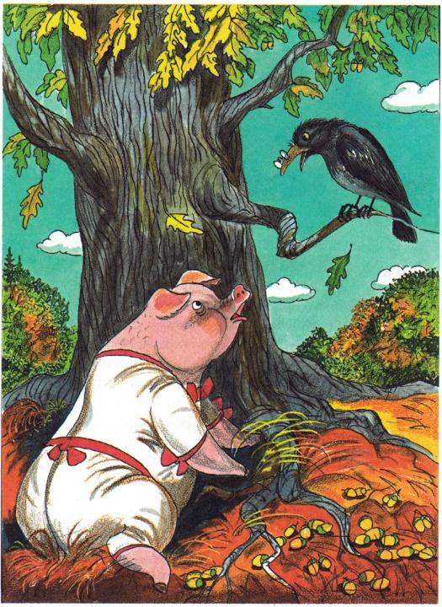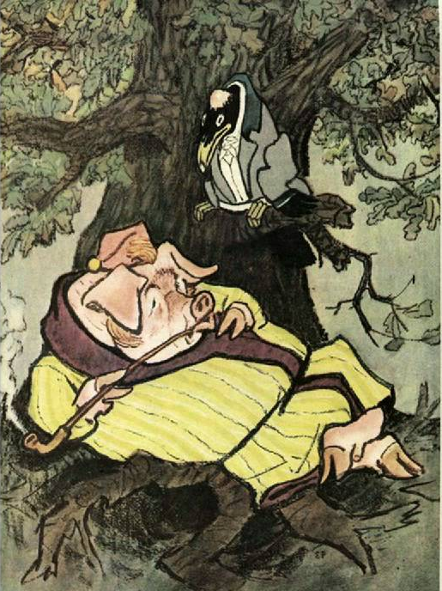

Иллюстрации к басне «Ворона и Лисица».
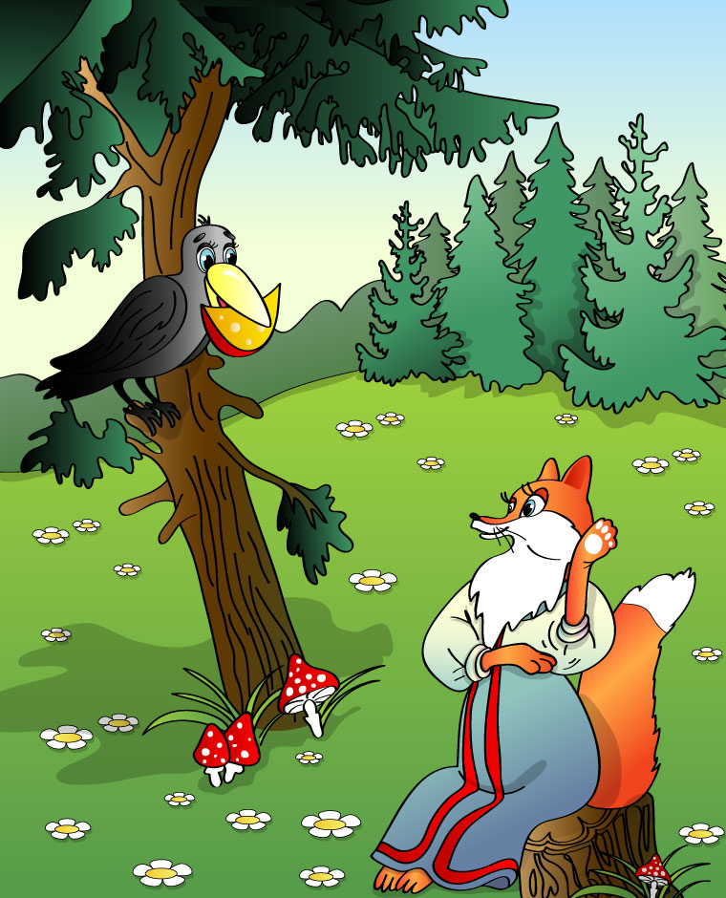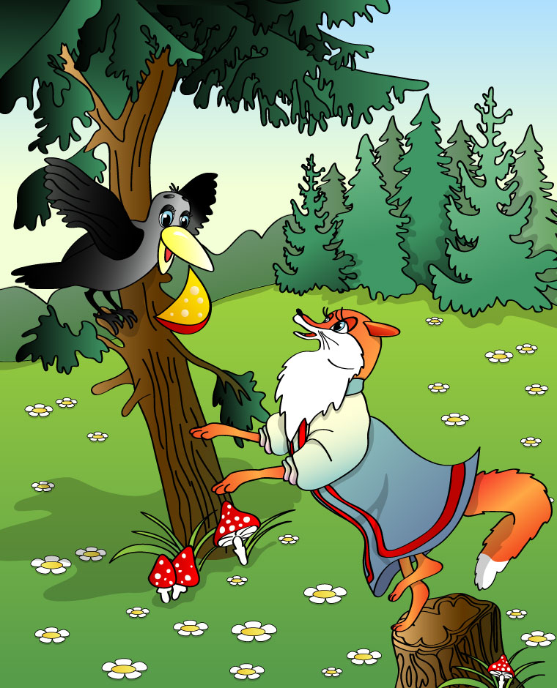
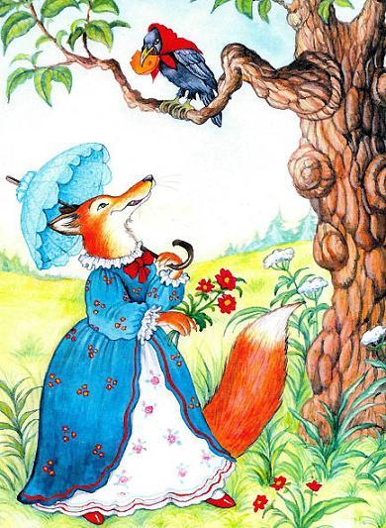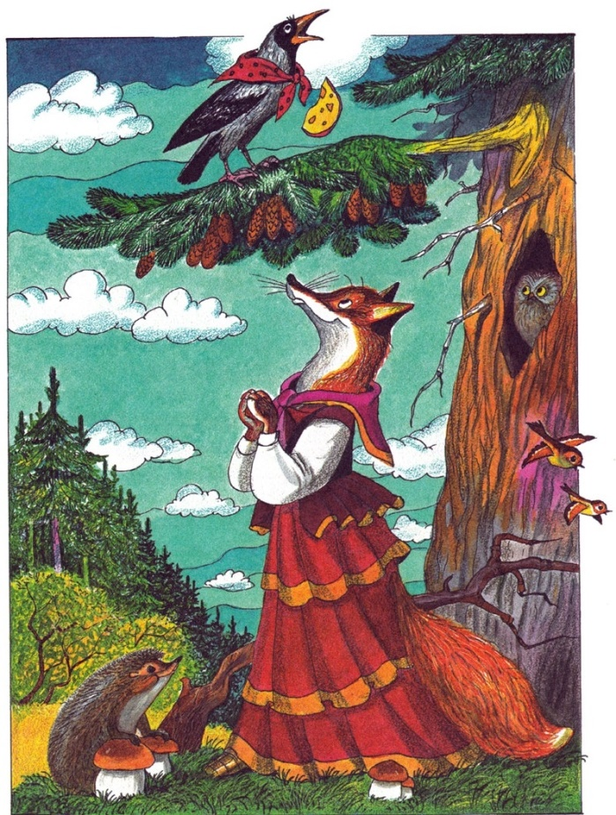

IV. Чтение и анализ басни «Ворона и лисица».
Знакомство с текстом.
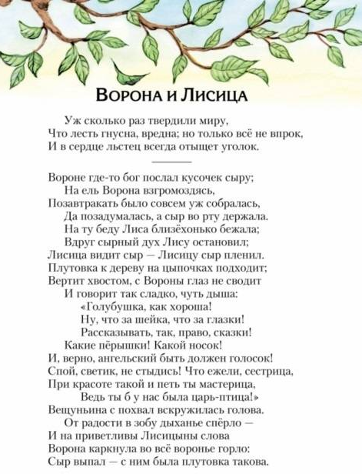

Анализ басни по вопросам:
1. Найдите, где в тексте басни спряталась мораль. В чем ее смысл?
2. Что заставляет Лисицу так унижаться, чтобы попробовать сыр? («Лисицу сыр пленил».)
3. Что использует Лисица для достижения своей цели? Каково ее поведение? (Использует лесть, хвалебные речи. «Вертит хвостом… и говорит так сладко, чуть дыша …».)
4. В чем заключается глупость Вороны? (У нее преувеличенное самомнение. Она оказалась падкой на сладкую лесть («вскружилась голова», «от радости в зобу дыханье сперло».)
5. Можно ли сказать, что Лисица издевается над Вороной? (Лисица преследует свою цель, хочет любыми путями получить сыр. Ворона же принимает похвалы как вполне заслуженные, думает, что все сказанное Лисицей – правда.)
6. В чем смысл басни? (Нужно уметь случайно не оказаться Вороной, уметь правильно оценивать свои способности, возможности.)
7. Можно ли принять к сведению мораль этой басни сегодня?
Вывод учителя: И. А. Крылов дает возможность читателям понять, что глупым оказывается не тот, кто льстит, а тот, кто поддается лести и не умеет распознать льстеца. Верить льстецам нельзя, лесть очень привлекательна, но опасна («…лесть гнусна, вредна»).
Учащиеся читают басню в лицах, голосом показывая притворную лесть Лисицы и глупость Вороны.
8. Какие слова и выражения из этой басни и сегодня живут в нашей речи?

V. Чтение и анализ басни «Свинья под дубом».
Выразительное чтение произведения в лицах.
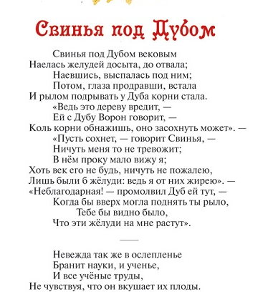

Анализ басни по вопросам:
1. Интересна ли басня?
2. Что же лучше: быть грамотным ученым или оставаться неученым, невеждой?
3. Кто такой невежда? (Неученый, необразованный ученьем, книжным знанием, непосвященный.)**
4. Объясните аллегорию басни. (Глупый, необразованный человек (Свинья) пользуется плодами просвещения (желуди), они ему приятны. Но невежда не в силах понять, откуда берутся эти плоды, не в силах откликнуться на советы грамотных людей (Ворон, Дуб). Сам того не осознавая, губит своим невежеством начало познания (Корни). Не понимает, что науки должны развиваться.)
5. Можно ли сказать, что автор осуждает Свинью?
6. Какая интонация звучит в реплике Дуба? (Отчаяние, беспомощность.)
7. Актуальна ли мораль басни в наше время?
8. Чему вас научила эта басня?
Вывод учителя: И. А. Крылов в своих баснях высмеивал пороки людей. Самих людей представлял в образах птиц, зверей, растений. Обобщения в баснях глубоки, мы учимся понимать истинные нравственные ценности, пользоваться народной мудростью, тем самым накапливая жизненный опыт.

VI. Домашнее задание: выучить наизусть понравившуюся басню.

Обоснование выбранных методов, используемых на уроке, уровнем развития учащихся и степенью сложности изучаемого произведения.

Используемые методы и приёмы:
- методы: репродуктивный, объяснительно-иллюстративный, метод творческого чтения, эвристический.
- приёмы: вступительная беседа, рассказ учителя о творчестве писателя, показ иллюстраций, чтение, анализ текста, рефлексия, задание на дом.

Обоснование выбранных методов и приёмов: 5-6 классы (период наивного реализма) – восприятие произведения характеризуется слиянием искусства с действительностью, с эмоциональной активностью и силой сопереживания. В ходе чтения, воссоздающее воображение преобладает над творческим. В центре не автор, а герой произведения. Эмоции читателя ярче наивных чувств.
Ведущей деятельностью младшего школьного возраста выделяют учебную деятельность, подросткового возраста – деятельность школьника со сверстниками и взрослыми (Д.Б. Эльконин). Так как 5 класс является переходным звеном от младшего школьного возраста в средний, то эти виды деятельности совмещаются.
Учебная деятельность представляет собой организованное взрослыми усвоение школьником знаний, т. е. общественно выработанных способов анализа и преобразований различных объектов (лингвистических, математических и др.), овладение способами этого анализа, закрепленными в учебных предметах, совершенствует обобщающую функции речи.
Деятельность общения, являющаяся ведущей для среднего школьного возраста (Д.Б.Эльконин и сотрудники), характеризуется тем, что сфера общения ребенка расширяется, выходит за пределы семьи и за пределы школы; предметом усвоения подростка становится система межличностных отношений. Это делает более зрелой регулирующую, функцию речи и связанное с ней дифференцированное воздействие.
Басни Крылова – просты в понимании. Детям интересно читать эти произведения. Их анализ становится более активным с их стороны, так как сами басни имеют в себе скрытый смысл.

